第9章 專業、裁量與行政判斷
AI 治理時代的公共組織行為｜理論版

本章閱讀指南
- 學者：先讀 9.1 和 9.6，掌握本章的立場：裁量不是規則的漏洞，而是公共服務能夠公平又有人味的條件；再看 9.7，AI 參與判斷之後，判斷的「作者」是誰。
- 實務工作者：先讀導讀案例、9.3 和 9.9，用圖9-1的四層邊界檢查你最近做過的一個裁量決定，再想想你的機關怎樣使用 AI 的建議。
- 研究生：重點讀 9.2 的理論整理、9.6 的實證研究和 9.8 的命題，留意「感受到的裁量」和「規章上的裁量」在研究設計上的差別。
- 一般讀者：讀導讀案例、9.3 和 9.10 就夠了，弄懂一件事：一個不允許任何判斷空間的系統，可能比一個會犯錯的人更危險。

學習目標
- 能說明專業、裁量和行政判斷三個概念，以及 Lipsky 的街頭官僚理論為什麼是裁量研究的起點。
- 能用法律、組織、專業和課責四層邊界，判斷一個裁量決定是否正當。
- 能說明裁量和利社會性違規的差別，以及「依法卻傷人」的個案應該怎樣處理。
- 能說明跨機關合作怎樣讓裁量分散到網絡和契約之中。
- 能說明 AI 怎樣重新分配裁量，以及「自動化偏誤」和「選擇性採納」兩種風險。
- 能用「裁量場」的四個節點，說明 AI 時代的裁量分布在哪裡。
- 能說出專業異議能力的四個條件，並用 P1、P2、P3 說明「形式核章」是什麼狀態，以及判斷的責任該怎樣追溯。

本章論點地圖
節次 | 五步法 | 主要內容 | 證據性質
9.2 | 舊庫存 | 專業、裁量與判斷的經典理論 | 既有理論
9.3–9.4 | 公共化 | 裁量的四層邊界；裁量、因應與利社會性違規 | 既有研究＋本書整理
9.5 | 治理化 | 裁量分散到網絡和契約 | 既有研究＋推論
9.6–9.7 | AI 化 | 裁量場的四個節點、自動化偏誤與選擇性採納、專業異議能力；形式核章與最終再介入能力 | 既有研究＋作者工作論文＋本書立場
9.8 | 處理 | 研究命題 | 待檢驗命題
9.9 | 處理 | 四個檢查詞、裁量與人類監督檢核表；回到案例 | 實務工具

導讀案例：一個沒有裁量空間的系統
2021年1月15日，荷蘭總理呂特（Mark Rutte）率領的內閣集體總辭。引爆點不是戰爭，也不是經濟危機，而是一件看起來很技術性的事：托育補助。
從2005年到2019年，荷蘭稅務機關把大約兩萬六千位家長當成詐領托育補助的人，要求他們全額繳回補助。很多家長犯的只是很小的行政錯誤。國會議員 Pieter Omtzigt 在辭職風波中舉例，一個漏簽的簽名，或一百歐元的誤差，就可能讓一個家庭被要求繳回整年的補助，金額高達兩萬歐元；被貼上「詐領者」標籤的人，連房子都租不到（DutchNews, 2021）。有的家庭因此負債、失業、離婚，甚至失去孩子的監護權。歐洲議會議員在2022年的質詢中指出，稅務機關用演算法建立申請人的風險輪廓，「聽起來像外國人的名字」和「雙重國籍」都曾被當成可能詐領的指標（European Parliament, 2022）。
荷蘭國會的調查委員會在2020年12月17日發表報告，標題只有兩個字：「前所未見的不公」（Ongekend onrecht）。報告認定，這些家長沒有得到應有的保護，違反了法治國的基本原則（Parlementaire ondervragingscommissie Kinderopvangtoeslag, 2020）。
這件事最常被說成是一個「演算法出錯」的故事，但它其實也是一個關於裁量的故事。當時的補助法規沒有「困難條款」，也就是沒有讓承辦人在個案情況特殊時酌情處理的空間；機關又採取「全有或全無」的做法，只要有一點錯誤，就要求全額繳回。換句話說，問題不只是系統把人標錯了，而是整個制度設計拿掉了人可以說「這個個案不一樣」的空間。
這一章要問的就是：公務人員的專業判斷和裁量空間，到底是應該被限縮的風險，還是公共服務不可缺少的條件？當 AI 開始參與判斷，這個空間又會被怎樣重新分配？

9.1 本章的分析定位
這是第二部「個人：公共組織中的行動者」的第四章。第6章談公務人員怎樣看世界，第7章談他們為什麼願意做，第8章談他們怎樣承受工作的情緒和壓力；這一章談他們怎樣做決定。第8章已經看到，第一線人員感覺判斷空間縮小時，壓力會跟著上升；這一章就要正面處理這個問題。
照五步法，這一章的舊庫存是專業、裁量和行政判斷的經典理論（9.2）；公共化分成兩步，先看裁量在公部門的邊界（9.3），再看裁量、因應和利社會性違規之間的界線（9.4）；治理化看裁量怎樣分散到跨機關網絡和契約（9.5）；AI 化看系統怎樣重新分配裁量（9.6），並處理一個更根本的問題：AI 參與之後，判斷是誰做的（9.7）；處理則包括研究命題（9.8）和一套檢查工具（9.9）。
在圖1-10的理論地圖上，這一章仍然站在個人層次，但它是個人層次裡最接近治理層次的一章。裁量是法律和政策交到第一線手上的那一點點空間，第一線怎樣使用它，決定了制度在民眾面前長什麼樣子。AI 在這裡作為準行動者的角色最為明顯：它參與分類、排序和建議，直接改變了判斷的內容。
這一章和全書核心命題的關係也最直接。第5章說，決定權往上集中，責任往下沉；這一章要說明，裁量就是這兩股力量交會的地方。當制度拿走第一線的裁量，卻把簽名和責任留在第一線，失衡就從抽象的結構，變成每天在櫃檯前發生的事。

9.2 舊庫存：專業、裁量與行政判斷
先從專業談起。社會學研究專業，關心的是醫師、律師、工程師這類職業怎樣取得社會的信任和自主。Freidson（2001）把專業看成組織工作的「第三種邏輯」：市場靠價格和競爭，科層靠規則和層級，專業則靠經過訓練的判斷和同行之間的規範。Abbott（1988）則指出，各種專業一直在爭奪「管轄權」，也就是哪些問題該由誰來判斷。組織行為學很早就注意到專業人員和組織之間的張力：專業人員效忠的是專業的標準和同行，組織要求的卻是服從規則和上級，兩者不一致時，衝突就會出現。
裁量的經典定義來自法學家 Davis（1969）：只要公務員權力的實際限制，讓他可以在幾種作為或不作為之間選擇，他就擁有裁量。這個定義的重點在「實際」兩個字：裁量不只存在於法條寫明「得」的地方，也存在於規則模糊、資訊不完整、監督不到的每一個角落。
把裁量帶進公共行政核心的，是 Lipsky（1980/2010）的《街頭官僚》。他研究警察、教師、社工這些直接面對民眾的公務員，發現他們在資源不足、案件太多、規則模糊又互相矛盾的處境下，不可能照章辦事，只能發展出各種例行的做法來應付：排隊、分類、篩選、降低期待。這些做法累積起來，事實上就是政策在民眾面前的樣子。Lipsky 因此說，第一線的街頭官僚不只是政策的執行者，也是政策的制定者。後來的研究把這個觀點往前推。Maynard-Moody 與 Musheno（2003）訪談警察、教師和輔導人員的故事後發現，第一線的人除了照「國家代理人」的邏輯依法辦事，也常常照「公民代理人」的邏輯，根據對眼前這個人的道德判斷，決定要多幫一點還是少幫一點。Tummers 與 Bekkers（2014）對1,300位醫療專業人員的調查則發現，裁量空間和兩件事有關：一是第一線人員覺得政策對服務對象有沒有意義，二是他們願不願意執行政策。換句話說，給第一線一點判斷空間，政策反而比較推得動。
第三個概念是行政判斷。Simon（1947）提醒我們，人在組織裡做決定時理性有限，只能在有限的資訊和時間裡找一個「夠好」的方案。Vickers（1965）則把判斷看成一種藝術：公共決策者不只在算哪個方案有效率，也在判斷什麼樣的情況是值得在意的、哪些價值在這個情境裡比較重要。行政判斷因此同時有技術的一面和價值的一面，後者會在第10章展開。
表9-1 專業、裁量與行政判斷的經典理論
理論 | 核心觀點 | 搬進公部門時要追問的事
專業的第三種邏輯（Freidson, 2001） | 專業靠訓練過的判斷和同行規範，不同於市場和科層 | 公務員的專業判斷，和依法行政、政治指示怎樣共處？
專業的管轄權（Abbott, 1988） | 各專業爭奪「這個問題由誰判斷」 | AI 系統和資訊廠商進來之後，判斷權移到了哪裡？
裁量的定義（Davis, 1969） | 只要實際限制讓人可以選擇，就有裁量 | 規章上的裁量和實際感受到的裁量，差多少？
街頭官僚（Lipsky, 1980/2010） | 第一線在資源不足下的例行做法，就是政策的實際樣子 | 誰來看見第一線的例行做法，並讓它可以被說明？
國家代理人與公民代理人（Maynard-Moody & Musheno, 2003） | 第一線同時依法和依道德判斷做事 | 道德判斷什麼時候是專業，什麼時候變成偏好？
有限理性與判斷的藝術（Simon, 1947; Vickers, 1965） | 判斷受限於資訊，也包含價值的選擇 | AI 提供更多資訊之後，價值的選擇由誰來做？

把這些理論放在一起，可以看到它們共享兩個沒說出口的假設：判斷是一個人在一個組織裡做的；而規則和裁量是此消彼長的，規則越清楚，裁量越少，問題也越少。荷蘭的案例正好挑戰了第二個假設：規則清楚到沒有任何例外，結果不是問題變少，而是不公平變得系統化。

9.3 公共化之一：裁量的四層邊界
在公部門，裁量從來不是想怎麼判斷就怎麼判斷。台灣的《行政程序法》第10條寫得很清楚：行政機關行使裁量權，不得逾越法定的裁量範圍，並應符合法規授權的目的。行政法學也把違法的裁量分成幾種典型：超出法律給的範圍，是裁量逾越；雖然在範圍內，卻用在法律授權以外的目的上，是裁量濫用；法律明明給了判斷空間，卻完全不去判斷，則是裁量怠惰。荷蘭的案例，某種程度上就是制度層級的裁量怠惰：連可以判斷的空間都沒有留下。
從組織行為的角度，本書把一個裁量決定是否正當，整理成四層邊界來檢查（圖9-1）。第一層是法律邊界：我有法定的授權嗎？判斷的依據是法規、處分要件和授權的目的。第二層是組織邊界：這在我的職權之內嗎？依據是職務說明、分層負責和內部規定，越界的警訊是越權決定，或替代上級做本該由上級做的判斷。第三層是專業邊界：這符合專業的判斷嗎？依據是專業標準、實證和個案的風險，越界的警訊是用個人的好惡取代專業標準。第四層是課責邊界：我能公開說明這個決定，並且承擔它的後果嗎？依據是紀錄、理由，以及決定能不能被覆核、被申訴，越界的警訊是沒有紀錄、說不出理由。
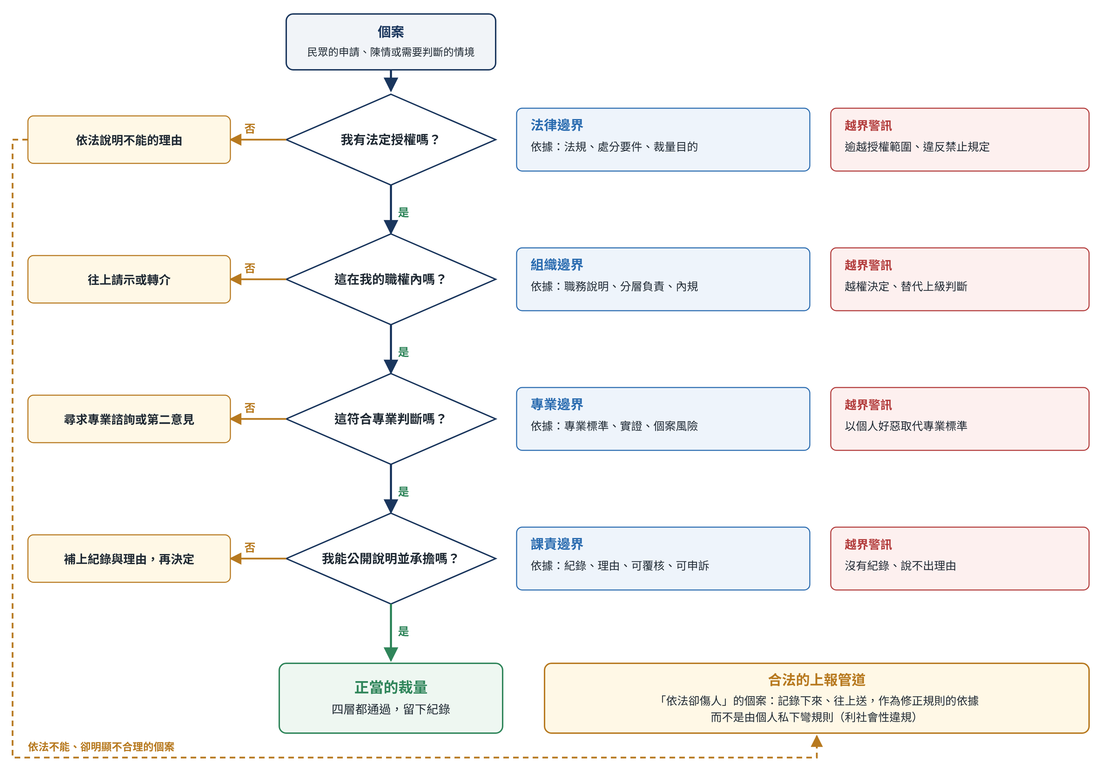
圖9-1 裁量的四層邊界：從個案到正當的裁量
這四層邊界有兩個用處。第一，它讓第一線的人在每一層「不通過」的時候，都有一個正當的去處：依法說明不能的理由、往上請示或轉介、尋求專業的第二意見、補上紀錄和理由再決定。第二，也是更重要的，它讓一種常被忽略的情形有地方可去：法律上不能，卻明顯不合理的個案。這種個案不該由承辦人私下處理，也不該只是被駁回了事，而應該被記錄下來、往上送，成為修正規則的依據。荷蘭的國會調查最後指向的，正是這種「明知不合理、卻沒有任何管道讓它被看見」的制度空白。
AI 進來之後，四層邊界的第一層會遇到兩種新的情況。第一種是 AI 的建議和法規衝突。這時的原則很簡單：一律以法規為準，系統的建議不能成為違法處分的依據。但「衝突」本身也要先確認，因為 AI 可能引用了過時的法規、做了錯誤的解釋，或缺少個案的關鍵事實。比較穩妥的做法，是先回到法條、授權目的、行政規則和函釋，必要時諮詢法制單位，依合法的結論做成決定並記錄理由；如果錯誤的建議已經影響了當事人，就要主動更正、重新審查，並告知救濟的管道。第二種是法規本身有灰色地帶。這時第一線的裁量不是自己創設規則，而是先分辨三種情形：法律刻意留白、授權機關判斷；法律的沉默其實是禁止；或者根本沒有法律依據。接著回到立法目的，並依《行政程序法》第7條的比例原則檢查：採取的方法要有助於目的的達成，有多種方法時要選對人民權益損害最少的，造成的損害也不能和要達成的利益顯失均衡。在這兩種情況下，都要把 AI 的建議當成一個待驗證的假設，而不是法律上正當的理由。最後的檢驗標準，仍然是圖9-1的第四層：如果這個決定被公開、被挑戰、被司法審查，能不能用法律目的、事實證據和比例原則說清楚？如果不能，就應該暫緩、往上送，或選擇對權利影響較小的方案。

9.4 公共化之二：裁量、因應與利社會性違規
第8章介紹過，第一線人員面對「依法卻傷人」的處境時，可能出現道德困擾，而價值性倦怠有兩個出口：往內收，或往外衝。這一節要把往外衝的那條路看得更仔細，因為它和裁量的界線最容易混在一起。
Tummers 等人（2015）系統性地整理了第一線人員在服務過程中的因應方式，把它們分成三類：靠向民眾，例如花更多時間、彈性解釋規則、動用自己的資源去幫忙；遠離民眾，例如例行化、限縮服務；以及對抗民眾，例如嚴格執法、施加壓力。靠向民眾的做法裡，有一部分是正當的裁量，也有一部分已經越過了規則。Morrison（2006）把後者稱為利社會性違規：不是為了自己，而是為了把工作做好、為了幫助別人，而刻意違反組織的規定。
利社會性違規讓人同情，但它有兩個風險。第一是公平。Weißmüller、De Waele 與 van Witteloostuijn（2022）在比利時、德國和荷蘭的情境實驗中發現，公共服務動機越高的人，越可能為了利社會的理由違反規則，而讓人有好感的民眾，比較容易得到寬鬆的對待。換句話說，出於善意的彈性，可能讓討人喜歡的人得到更多，讓不討喜的人得到更少。第二是責任。私下彎規則的人，承擔了本來應該由制度承擔的風險；一旦出事，他得獨自面對後果，而規則本身的問題卻沒有被看見、也沒有被修正。
所以，裁量和利社會性違規的界線，不在動機好不好，而在能不能通過圖9-1的四層邊界，特別是第四層：這個決定能不能公開說明、留下紀錄、被覆核。能通過的，是專業判斷；通不過、卻又覺得非做不可的，正是那種應該往上送的個案。一個機關如果沒有提供這條合法的管道，就等於把同仁推到兩個都不好的選擇之間：要嘛照規定做、看著民眾受傷，要嘛私下彎規則、自己承擔風險。第10章會從倫理的角度，再處理組織應該怎樣回應這種處境。

9.5 治理化：分散在網絡與契約中的裁量
當公共服務由好幾個機關、民間團體和廠商一起提供，裁量也跟著分散。第5章提過，政府越來越常透過契約、補助和委外來做事，組織的職責從自己做，轉成管理和監督別人做（Salamon, 2002）。這代表很多原本由公務員行使的裁量，現在寫在契約的規格裡、落在委外廠商的第一線人員手上，或藏在跨機關協議的條文之間。
這帶來兩個問題。第一，裁量的邊界變得難以辨認。一位承辦人想替民眾通融，可能發現決定權不在自己的機關，而在合作機關的規定、補助計畫的要點，或廠商系統的設定裡。圖9-1的第二層「組織邊界」，在網絡裡變成了「哪一個組織的邊界」。第二，專業的判斷可能被網絡邊緣化。在跨機關的會議裡，誰的專業意見被採納，常常取決於誰掌握資金、資料和技術，而不是誰的判斷比較好；第5章談過的資源依賴，在這裡直接影響了裁量。
當網絡裡的一部分是廠商時，問題又多了一層。作者在另一篇工作論文中指出，政府採購 AI 系統時常以為，只要要求廠商符合資安、個資和功能規格，責任就履行了；但爭議發生時，機關要說明一位民眾為什麼被評為高風險、要查明某個群體為什麼系統性地吃虧、要決定模型更新後還能不能繼續用，得到的回覆卻常常是「這屬於營業秘密」「這是上游的技術」「這不在合約範圍內」（盧建旭，2026b）。作者把這種狀態稱為「名義課責」：責任歸屬很清楚，就是機關，但清楚的責任並沒有伴隨相應的控制能力。要讓機關的裁量不只是名義上的，契約至少要保障三項權利：資訊權，讓機關知道系統怎樣運作；稽核權，讓機關能驗證所知道的是不是真的；停止權，讓機關能依據驗證的結果改變做法，而暫停使用不構成違約。三者是遞進的：沒有資訊，稽核沒有標的；沒有稽核，資訊無從驗證；沒有停止權，前兩者都改變不了結果。
從動機和情緒的角度看，這也解釋了第7、8章提到的「網絡性倦怠」：一個想好好判斷的人，發現自己的判斷在網絡裡沒有著力點，最後選擇只做自己機關範圍內的事。第15章會從跨機關網絡的角度再談。

9.6 AI 化：數位裁量與人機判斷
第5、7章已經介紹過裁量的位移：資訊系統讓行政判斷從窗口前的「街頭層級」移到螢幕前，最後進入由系統設計者決定規則的「系統層級」（Bovens & Zouridis, 2002）。Busch 與 Henriksen（2018）把這種經過科技中介的裁量叫做「數位裁量」，Young、Bullock 與 Lecy（2019）則把 AI 參與行政判斷稱為「人工裁量」。但這一節要強調的是，數位化不一定壓縮裁量，而是重新分配裁量。Bullock、Young 與 Wang（2020）比較不同的情境後發現，AI 對裁量的影響不是直線的；de Boer 與 Raaphorst（2023）也發現，自動化降低了第一線人員「感受到」的裁量，卻沒有明顯壓縮實際行為上的裁量。系統可以透過標準化、自動決定和監看，縮小第一線的判斷空間；也可以透過整合資訊、提供決策輔助、保留人工覆核，擴大第一線的判斷能力。哪一種，取決於系統怎樣設計、怎樣導入。
第6章曾把 AI 參與決定的方式分成建議者、篩選者和準決策者三種，並指出篩選者會先決定承辦人看到什麼。作者在 WP028 中把這個重新分配的過程理論化（盧建旭，2026d）。既有的討論常常陷入兩種說法的對立：一種是「裁量消失論」，認為演算法一旦自動化，人的判斷空間就被壓縮殆盡；另一種是「最後核章論」，認為只要最後仍由人簽名，裁量就還在人身上。這兩種說法其實共享同一個前提：裁量必須集中在某一個可以指認的決策點上。WP028 主張，AI 時代的裁量並沒有消失，而是從一個點變成一個「場」，分布在四個相互連結的節點上：前置的節點，決定哪些資料和變項可以拿來預測、哪些歷史資料被當成正常的基準；模型的節點，把抽象的法律概念轉譯成數學的門檻；介面的節點，透過排序、顏色和預設選項，引導承辦人先看什麼、怎樣看；以及覆核的節點，第一線在時間和組織壓力下，決定接受還是推翻系統的建議（表9-2）。為了避免把所有技術上的選擇都籠統叫做裁量，WP028 也區分了三個層次：法律層次的行政裁量權、制度層次的政策裁量，以及技術層次的「裁量性配置」，並主張後兩者塑造了法律裁量的前提條件，但不等同於法律裁量本身。核心的問題因此從「裁量還在不在」，轉成「裁量在哪裡、怎樣分布、怎樣重新變得看得見」。
表9-2 裁量場的四個節點（整理自盧建旭，2026d）
節點 | 發生的地方 | 實際在決定什麼 | 傳統理論容易忽略的地方
前置的節點 | 資料蒐集、標註、變項選擇和清理 | 哪些變項可以拿來預測，哪些歷史資料被當成正常的基準 | 被看成單純的技術準備
模型的節點 | 演算法架構、門檻設定 | 把抽象的法律概念轉譯成數學的門檻 | 被包裝成「客觀的數學最佳化」
介面的節點 | 畫面設計、資訊排序、預設選項 | 引導承辦人先看什麼、怎樣看 | 忽略介面對人的判斷的影響
覆核的節點 | 第一線推翻系統建議的機制 | 在時間和組織壓力下接受或推翻 | 誤以為有形式上的推翻權，就等於有完整的裁量

台灣也已經出現這種斷裂的樣子。作者在 WP017 整理了審計部的審核意見：法務部矯正署的智慧監控系統，曾經因為告警太多而關閉功能；財政部關務署的 AI 輔助緝私系統，被指出警示過於頻繁，模型版本和再訓練的監控也不足，後來才開始規劃模型管理和資料驗證（盧建旭，2026c）。這些個案的實際成因還需要更多文件確認，但它們已經顯示，問題不只在模型準不準，也在告警的範圍怎樣設定、介面怎樣整合、誰來承接，以及停用之後由誰接手，也就是裁量場裡每一個節點都需要有人負責。
人和 AI 一起判斷時，有兩種風險特別值得注意。第一種是自動化偏誤：過度依賴系統的建議，即使有其他訊號提醒它可能錯了。第二種是選擇性採納：只採納符合自己既有想法或刻板印象的建議。Alon-Barkat 與 Busuioc（2023）在荷蘭做了三個實驗，前兩個以一般民眾為對象，第三個以1,345位公務員為對象。他們沒有發現自動化偏誤，參與者並沒有比較相信演算法；但在前兩個實驗中發現，當建議符合對某些群體的刻板印象時，人比較會採納它。值得注意的是，第三個實驗是在托育補助事件之後不久做的，公務員並沒有出現選擇性採納，作者推測這和事件之後大家對歧視和演算法偏誤的警覺提高有關。Selten、Robeer 與 Grimmelikhuijsen（2023）對荷蘭警察的實驗也發現，第一線人員主要在 AI 的建議和自己原本的判斷一致時才採納它。這些研究合起來提醒我們：人機判斷的風險，不在人太相信機器，而在人和機器的偏誤可能互相強化，或者互相掩護。
這也是為什麼人類監督常常流於形式。理論上，有人覆核 AI 的建議，就能擋住錯誤；實際上，如果覆核的人沒有時間、看不到足夠的資訊、沒有權限推翻系統，又要為結果負全責，覆核就會變成蓋章。Agudo 等人（2024）在模擬司法判斷的實驗中發現，先自己做判斷、再看 AI 建議的人，在 AI 出錯的案例上判斷得比較準；他們因此建議讓人先判斷，把 AI 當成第二意見。圖9-2把這些研究整理成一套設計：先依任務的風險和不確定性，決定哪些建議只需要抽樣覆核，哪些必須強制人工判斷；再讓判斷依照「人先判斷、再看 AI、不一致時實質審查、可以修改或否決」的順序進行；最後，讓人類監督具備作者在 WP009 中提出的「專業異議能力」（盧建旭，2026a）。專業異議能力指的不是個人的勇氣，而是制度是否讓公務員能基於法律、專業判斷、事實證據或公共利益，對 AI 的建議、評分或排序進行質疑、查核、修正、推翻、暫停或拒絕採用，而且不會因此承受不合理的組織不利益。它有四個相互依存的條件：資訊，承辦人看得到足以判斷系統可能錯在哪裡的東西；權限，承辦人真的有權推翻、暫停或拒絕；資源，承辦人有時間、能力和替代程序去查核；保障，承辦人提出合理的異議之後，不會在考核上吃虧。WP009 也提醒，這四個條件缺一不可：沒有資訊，推翻系統只能憑直覺，反而容易被指為恣意；沒有權限，資訊反而變成負擔；沒有資源，前兩者都只是理論上的可能；沒有保障，沒有人敢用。
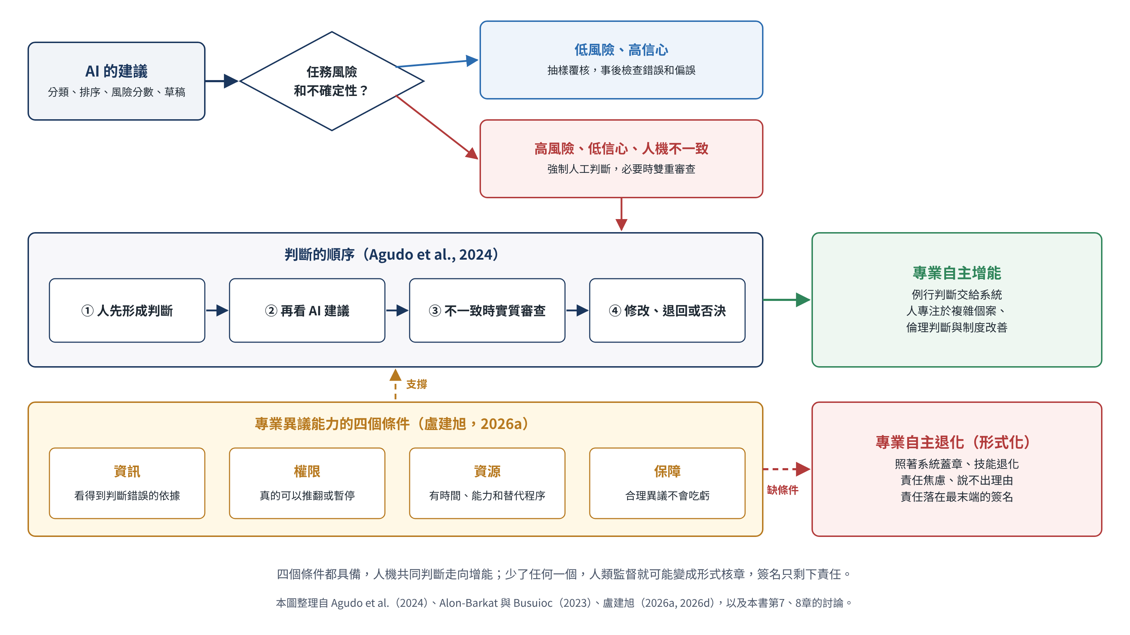
圖9-2 人機共同判斷：讓人類監督不流於形式
生成式 AI 還讓專業自主的問題更複雜。本書的推論是，它對專業自主的長遠影響，不是單純的增加或減少，而是重新分配：例行的判斷可能交給系統，複雜個案、倫理判斷和例外處理的重要性反而提高。如果制度讓第一線可以查核、修改和申訴 AI 的產出，專業自主會往「專注於真正需要人的判斷」的方向發展；如果系統是黑箱、流程僵固、出錯又由個人負責，專業自主就會往「照著系統蓋章、技能慢慢退化」的方向發展。第8章談過的詮釋成本和責任焦慮，就是後一條路上最早出現的徵兆。

9.7 人機共同判斷中的行動者位置
前面的討論，隱含一個本章還沒有正面回答的問題：當 AI 參與了裁量的建議，最後做成的判斷，究竟還是「個人的裁量」，還是「個人和 AI 互動」的產物？
用一個例子來說。一位承辦人依照 AI 風險評分系統的建議，核准或駁回一件申請。這個決定的「作者」是誰？從法律的形式看，簽名的是承辦人，責任也在承辦人；但從判斷實際產生的過程看，判斷的內容已經包含了 AI 對資料的篩選、加權和排序，承辦人的「裁量」，很大程度上是在 AI 已經框好的選項裡進行。把 AI 叫做單純的「工具」，可能低估了它對判斷內容的影響；但直接把 AI 叫做「行動者」，又可能高估了它的自主性，以及它在法律和道德上的地位。
本書的立場是：AI 在這種情境裡，適合理解為「準行動者」。它展現出接近行動者的功能，會篩選、排序、建議，進而影響結果，但不具備完整的意識、意圖或法律人格。因此，人機共同判斷不是「兩個行動者各自做決定再加起來」，而是個人的裁量和 AI 的建議在同一次判斷中交織、事後很難切開的產物。荷蘭的案例讓這個問題變得具體：那些被標記為高風險的家長，是被演算法、被承辦人、被法規，還是被三者一起判斷的？作者的工作論文為這個問題提供了兩個分析工具。第一個是把 AI 介入行政時的權力移轉分成三種：P1 是情境建構和事實認定的權力，也就是先把什麼算作問題和事實；P2 是行政裁量和價值判斷的權力；P3 是公權力決定對人民權利義務的實質影響。WP009 據此給「形式核章」一個精確的界定：P1 和 P2 已經實質移轉到系統，P3 的形式歸屬卻仍留在承辦人身上的狀態。系統若已決定了排序、標示和摘要的範圍，P1 就已移轉；若已產生建議、評分或排除了選項，P2 就已移轉。到了這一步，就算核章欄仍由承辦人簽署，形式歸屬承載的已經不再是控制，而只剩下責任（盧建旭，2026a）。這一句話，正是本書核心命題在個人判斷層次上最精確的寫法。
第二個工具來自 WP030 的「分散式行政行動」：行政結果是由法定的位置、實際判斷的位置、計算的機制和結構的條件（例如資料來源、採購安排、組織的績效指標）共同生成的（盧建旭，2026e）。生成可以分散，但公共機關必須保有理解、重新判斷、修正、否決、說明、承認例外和承擔責任的能力，WP030 稱為「最終再介入能力」。荷蘭的另一個案例 SyRI 風險指示系統，正是這種能力缺失的反面教材：這個用來偵測社會福利詐欺的系統，在2020年2月被海牙地方法院判定違反《歐洲人權公約》第8條，理由之一正是它不夠透明、無法被驗證。WP030 把這個原則濃縮成三句話：生成可以分散，但必須可追溯；裁量可以分布，但必須看得見；權威可以被技術中介，但必須可以再介入。
正式的定義和責任追溯的方式，本書留待第21章和第24章處理。

9.8 理論處理與研究命題
把前面的討論收在一起，本章對專業、裁量和行政判斷理論的處理，可以歸結為四點。第一，裁量不是規則的漏洞，而是讓普遍的規則能夠面對個別情境的條件；規則清楚到沒有任何例外，不是消除了問題，而是把不公平系統化。第二，判斷一個裁量是否正當，不能只看動機，而要看它能不能通過法律、組織、專業和課責四層邊界，其中最關鍵的是能不能公開說明。第三，在治理網絡中，裁量分散到契約和其他組織，裁量的邊界因此需要被重新畫清楚。第四，AI 不是單純地壓縮或擴大裁量，而是重新分配裁量；裁量分布在前置、模型、介面和覆核四個節點上，人機共同判斷的品質，取決於這些節點是否看得見、判斷的順序，以及專業異議能力的四個條件，而不只取決於系統準不準。
根據這四點，本章提出七個可以檢驗的研究命題。命題是待檢驗的方向，不是已經確立的結論；表9-3列出每個命題可以從哪些指標和研究設計著手。
命題9-1：第一線人員感受到的裁量空間越大，越覺得政策對服務對象有意義，越願意執行政策。
命題9-2：法規缺乏困難條款或例外處理機制時，第一線人員的道德困擾和利社會性違規都會增加。
命題9-3：機關提供「依法卻傷人」個案的合法上報管道時，利社會性違規減少，而且被上報的個案會轉成規則修正的建議。
命題9-4：在治理網絡中，裁量的歸屬越不清楚（例如分散在契約、合作機關和廠商系統），第一線人員越可能選擇最保守的處理方式。
命題9-5：先形成自己的判斷、再看 AI 建議的流程，比先看 AI 建議的流程，更能察覺 AI 的錯誤，也更少出現選擇性採納。
命題9-6：專業異議能力的四個條件（資訊、權限、資源、保障）越完備，第一線人員推翻或修正 AI 建議的比例越接近系統實際的錯誤率，專業自主感較高、責任焦慮較低；缺少任何一個條件時，覆核流於形式的比例提高。
命題9-7：機關在採購契約中取得資訊權、稽核權和停止權的程度越高，系統出現爭議時，機關能夠說明理由並及時停用的比例越高。
表9-3 研究命題、可以觀察的指標與研究設計
命題 | 核心關係 | 可以觀察的指標 | 可能的研究設計
9-1 | 感受到的裁量提高政策意義感和執行意願 | 感受到的裁量、對服務對象的意義感、執行意願 | 大樣本問卷（可參考 Tummers & Bekkers, 2014）
9-2 | 沒有例外機制，增加道德困擾和違規 | 法規的例外條款、道德困擾、利社會性違規 | 法規內容分析搭配問卷
9-3 | 合法上報管道減少違規，並轉成規則修正 | 上報管道的有無和使用、違規、規則修正紀錄 | 多機關比較；制度實施前後比較
9-4 | 裁量歸屬不清，導致保守處理 | 裁量歸屬的清晰度、處理方式的保守程度 | 跨機關個案研究；情境實驗
9-5 | 先判斷再看 AI，提高錯誤察覺 | 判斷順序、錯誤察覺率、選擇性採納 | 情境實驗或模擬實驗
9-6 | 專業異議能力的四個條件決定人類監督是否形式化 | 資訊、權限、資源、保障的具備程度、推翻率、專業自主感 | 試辦單位比較；覆核紀錄分析
9-7 | 採購三權決定機關能否說明和停用 | 契約條款、爭議時的說明和停用紀錄 | 契約內容分析搭配個案研究

這些命題刻意把「規則越清楚越好」的直覺放進檢驗。理由是：荷蘭的案例告訴我們，一個沒有裁量空間的制度，在紙面上最一致，在現實中卻可能最不公平。

9.9 處理：用四個檢查詞檢查裁量與人類監督
第5章的四個檢查詞，同樣可以用來檢查一個機關怎樣安排裁量和人類監督。
第一是落差：交給第一線的判斷，有沒有超出他們被授權、被訓練處理的範圍？反過來也要問：法規和系統有沒有留下足夠的判斷空間，讓第一線可以處理特殊的個案？荷蘭的案例屬於後一種落差：該有的困難條款不存在。第二是失衡：決定系統規則和風險指標的人，和在決定上簽名的人，是不是同一批人？如果不是，就要讓設計規則的層級在紀錄上具名，讓第一線的簽名只對自己控制得了的部分負責。第三是失控：第一線發現系統的建議明顯不合理時，有沒有權利推翻它？發現法規在個案上明顯不公平時，有沒有合法的管道把它送上去？第四是疏忽：人類監督需要的時間、資訊和訓練，有沒有在導入系統之前就安排好？
第一線還面對一個很現實的問題：結案的壓力。人工審查要花時間，而導入 AI 的機關常常同時提高了處理量的指標。比較可行的做法是分層審查：例行、低風險的案件，讓 AI 幫忙整理和加速；高風險、模糊、異常，或涉及剝奪權利的案件，保留充分而且有紀錄的人工判斷。系統畫面可以把 AI 的建議、原始文件、資料來源、警示和法規依據放在同一個畫面上；高風險案件設一個簡短但必填的欄位，記錄看過了哪些關鍵事實、為什麼接受或否決建議；資料有缺漏、前後矛盾、涉及弱勢身分或 AI 信心不足的案件，自動標示出來優先處理。績效指標也要跟著改，不只看結案量，也看錯誤攔截率、申訴後被推翻的比例和覆核的品質，讓否決 AI 的建議成為正常的工作，而不是需要額外辯解的例外。判斷的標準可以很簡單：如果沒有看過足以支持或推翻 AI 建議的關鍵事實，那就不是有效率的結案，而是還沒有完成的審查。
當 AI 的建議和上級的見解不一致時，第一線常常被夾在中間。比較好的做法，是先釐清分歧出在事實、法律、政策，還是對風險的承受度，再用一份簡短的決策備忘，把 AI 的建議、上級的見解、關鍵的差異、替代方案和自己的建議並列出來。上級的決定如果合法，就依指揮體系執行，但留下自己曾提出專業意見的紀錄；如果明顯違法，就要進入第10章會談到的法定異議程序。
表9-4 裁量與人類監督檢核表
檢查詞 | 檢核項目 | 看什麼紀錄
落差 | 法規和系統是否保留處理特殊個案的空間（例如困難條款、例外程序）？ | 法規條文、作業要點
落差 | 第一線是否受過判斷特殊個案的訓練？ | 訓練紀錄
失衡 | 設計系統規則和風險指標的人，是否在紀錄上具名？ | 系統設計文件、核准紀錄
失衡 | 第一線的簽名，是否只對自己控制得了的部分負責？ | 權責劃分表、核章流程
失控 | 第一線是否有權推翻或退回 AI 的建議？ | 覆核流程、推翻紀錄
失控 | 「依法卻傷人」的個案，是否有合法的上報和修正管道？ | 個案上報紀錄、法規修正建議
失控 | 系統的風險指標是否定期檢查歧視和偏誤？ | 偏誤檢查報告
疏忽 | 覆核的人是否有足夠的時間和資訊？ | 工作量紀錄、系統可提供的說明
疏忽 | 提出合理異議的人，是否不會在考核上吃虧？ | 考核基準、異議後的考績紀錄
疏忽 | 採購契約是否保障資訊權、稽核權和停止權？ | 契約條款
疏忽 | 前置、模型、介面和覆核四個節點的選擇，是否都有紀錄、有人負責？ | 系統設計和變更紀錄
疏忽 | 績效指標是否只看結案量，還是也看錯誤攔截率和申訴推翻率？ | 績效指標設計
失控 | AI 建議和法規衝突時，是否有法制諮詢窗口和回報管道？ | 諮詢和回報紀錄
疏忽 | 是否先讓人形成判斷，再看 AI 的建議？ | 作業流程設計

用四個檢查詞回頭看導讀案例，就看得出荷蘭的問題出在哪裡。落差，是法規沒有留下任何處理特殊個案的空間；失衡，是決定風險指標和「全有或全無」政策的人，從來不必面對被追繳的家長；失控，是第一線即使覺得不對，也沒有權利、沒有管道讓一個個案被重新看見；疏忽，是系統導入之前，沒有人檢查它的指標會不會變成對特定群體的歧視。這四件事，沒有一件是靠更準確的演算法就能解決的。

9.10 本章小結與過渡
這一章從荷蘭的托育補助事件出發，問了一個問題：公務人員的裁量，是應該被限縮的風險，還是公共服務不可缺少的條件？經典理論告訴我們，專業是一種有別於市場和科層的判斷邏輯，裁量存在於每一個規則管不到的地方，而第一線怎樣使用裁量，就是政策在民眾面前的樣子。公共化之後，本章提出四層邊界，讓一個裁量決定能夠被檢查，也讓「依法卻傷人」的個案有合法的去處，而不是逼人在照章辦事和私下彎規則之間二選一。治理網絡讓裁量分散到契約和其他組織，機關必須取得資訊權、稽核權和停止權，才不會落入名義課責；AI 則把裁量從一個點變成一個場，分布在前置、模型、介面和覆核四個節點上，而人機共同判斷的品質，取決於判斷的順序和專業異議能力的四個條件。當 P1 和 P2 已經移轉、P3 卻仍留在承辦人身上，簽名承載的就只剩下責任。最後，本章把 AI 定位為準行動者，並借用最終再介入能力的概念，主張公共機關必須保有理解、修正和否決的能力。
這一章可以用一句話總結：裁量不是規則的漏洞，而是讓規則能夠公平面對每一個人的條件；拿走裁量卻留下責任，是最危險的設計。
下一章（第10章）是第二部的最後一章，轉向價值、倫理與公共責任。這一章看到，裁量的背後是價值的取捨，而判斷的背後是責任的歸屬；下一章就要回答：當公共組織中的個人面對價值的衝突時，什麼是對的？出了錯，又該由誰負責？

探討問題
- 荷蘭的托育補助事件，是一個「演算法出錯」的故事，還是一個「裁量被拿走」的故事？兩種讀法會導向什麼不同的改革？
- 用圖9-1的四層邊界，檢查一個你知道的裁量決定（可以是你自己的打工經驗）。它在哪一層最可能出問題？
- 一位承辦人為了幫一位真的有困難的民眾，彈性解釋了規定。這是專業判斷，還是利社會性違規？你的判斷依據是什麼？
- 為什麼「先看 AI 建議再判斷」和「先判斷再看 AI 建議」會有不同的結果？如果你負責設計一套 AI 輔助審核流程，你會怎樣安排？
- AI 參與判斷之後，一個決定的「作者」是誰？請用本章「準行動者」的觀點說明你的看法。

教案設計（白話）
教案一：沒有例外的規則（約45分鐘）
目標：體會裁量為什麼必要。先讀導讀案例，請各組替一項補助設計兩種規則：一種沒有任何例外，一種保留困難條款。接著由教師發下五個虛構的個案（包括漏簽名、小額誤差、真正的詐領），請各組用兩種規則分別處理，比較結果的公平性和一致性。最後討論：一致和公平，什麼時候會衝突？
教案二：四層邊界闖關（約40分鐘）
目標：練習圖9-1的四層邊界。教師準備幾個第一線的情境卡（例如民眾缺一份文件、上級要求從寬認定、系統建議駁回但承辦人覺得不合理），各組抽卡後，依序回答四個問題，決定每一層「通過」或「不通過」，並寫下不通過時的正當去處。最後全班討論：哪一個情境最難判斷？為什麼？
教案三：人先判斷，還是 AI 先說？（約30分鐘）
目標：體驗判斷順序的影響。教師準備十個簡單的判斷題（例如是否核准某項申請），其中幾題附上刻意出錯的「AI 建議」。一半的組別先看建議再作答，另一半先作答再看建議，可以修改。最後比較兩組在出錯題目上的正確率，並討論這對設計人類監督流程有什麼啟示。

關鍵詞
專業 Profession／裁量 Discretion／行政判斷 Administrative judgment／街頭官僚 Street-level bureaucracy／裁量的四層邊界 Four boundaries of discretion／利社會性違規 Prosocial rule breaking／數位裁量 Digital discretion／裁量場 Field of discretion／專業異議能力 Professional dissent capacity／形式核章 Formal approval／名義課責 Nominal accountability／最終再介入能力 Ultimate capacity for public reintervention／自動化偏誤 Automation bias／選擇性採納 Selective adherence／人類監督 Human oversight／準行動者 Quasi-actor

參考書目（APA 7th）
Abbott, A. (1988). The system of professions: An essay on the division of expert labor. University of Chicago Press.
Agudo, U., Liberal, K. G., Arrese, M., & Matute, H. (2024). The impact of AI errors in a human-in-the-loop process. Cognitive Research: Principles and Implications, 9, 1.
Alon-Barkat, S., & Busuioc, M. (2023). Human–AI interactions in public sector decision making: "Automation bias" and "selective adherence" to algorithmic advice. Journal of Public Administration Research and Theory, 33(1), 153–169.
Bovens, M., & Zouridis, S. (2002). From street-level to system-level bureaucracies: How information and communication technology is transforming administrative discretion and constitutional control. Public Administration Review, 62(2), 174–184.
Bullock, J., Young, M. M., & Wang, Y.-F. (2020). Artificial intelligence, bureaucratic form, and discretion in public service. Information Polity, 25(4), 491–506.
Busch, P. A., & Henriksen, H. Z. (2018). Digital discretion: A systematic literature review of ICT and street-level discretion. Information Polity, 23(1), 3–28.
Davis, K. C. (1969). Discretionary justice: A preliminary inquiry. Louisiana State University Press.
de Boer, N., & Raaphorst, N. (2023). Automation and discretion: Explaining the effect of automation on how street-level bureaucrats enforce. Public Management Review, 25(1), 42–62.
DutchNews. (2021, January 15). Dutch government collapses in fall out from child benefit scandal. https://www.dutchnews.nl/news/2021/01/dutch-government-collapses-in-fall-out-from-child-benefit-scandal/
European Parliament. (2022). The Dutch childcare benefit scandal, institutional racism and algorithms (Question for oral answer O-000028/2022). https://www.europarl.europa.eu/doceo/document/O-9-2022-000028_EN.html
Freidson, E. (2001). Professionalism, the third logic: On the practice of knowledge. University of Chicago Press.
Lipsky, M. (2010). Street-level bureaucracy: Dilemmas of the individual in public services (30th anniversary expanded ed.). Russell Sage Foundation. (Original work published 1980)
Maynard-Moody, S., & Musheno, M. (2003). Cops, teachers, counselors: Stories from the front lines of public service. University of Michigan Press.
Morrison, E. W. (2006). Doing the job well: An investigation of pro-social rule breaking. Journal of Management, 32(1), 5–28.
Parlementaire ondervragingscommissie Kinderopvangtoeslag. (2020). Ongekend onrecht [Unprecedented injustice]. Tweede Kamer der Staten-Generaal.
Salamon, L. M. (Ed.). (2002). The tools of government: A guide to the new governance. Oxford University Press.
Selten, F., Robeer, M., & Grimmelikhuijsen, S. (2023). 'Just like I thought': Street-level bureaucrats trust AI recommendations if they confirm their professional judgment. Public Administration Review, 83(2), 263–278.
Simon, H. A. (1947). Administrative behavior: A study of decision-making processes in administrative organization. Macmillan.
Tummers, L., & Bekkers, V. (2014). Policy implementation, street-level bureaucracy, and the importance of discretion. Public Management Review, 16(4), 527–547.
Tummers, L. L. G., Bekkers, V., Vink, E., & Musheno, M. (2015). Coping during public service delivery: A conceptualization and systematic review of the literature. Journal of Public Administration Research and Theory, 25(4), 1099–1126.
Vickers, G. (1965). The art of judgment: A study of policy making. Chapman & Hall.
Weißmüller, K. S., De Waele, L., & van Witteloostuijn, A. (2022). Public service motivation and prosocial rule-breaking: An international vignettes study in Belgium, Germany, and the Netherlands. Review of Public Personnel Administration, 42(2), 258–286.
Young, M. M., Bullock, J. B., & Lecy, J. D. (2019). Artificial discretion as a tool of governance: A framework for understanding the impact of artificial intelligence on public administration. Perspectives on Public Management and Governance, 2(4), 301–313.
行政程序法（2021年1月20日修正）。全國法規資料庫。https://law.moj.gov.tw/LawClass/LawAll.aspx?pcode=A0030055
盧建旭（2026a）。從形式核章到實質監督：AI 輔助行政決定中的公務員專業異議能力與組織保障（AI治理研究系列工作論文 WP009）。lancelotlu.org
盧建旭（2026b）。當政府買不到控制權：AI 採購中的資訊權、稽核權與停止權（AI治理研究系列工作論文 WP010）。lancelotlu.org
盧建旭（2026c）。誰來接住 AI 的決定？多元專業視角、治理鏈斷裂與公共行政的整合責任（AI治理研究系列工作論文 WP017）。lancelotlu.org
盧建旭（2026d）。人工智慧時代行政裁量的轉移、分散與再制度化（AI治理研究系列工作論文 WP028）。lancelotlu.org
盧建旭（2026e）。人工智慧時代公共行政之「生成—裁量—權威」理論架構：從分散式行政行動到公共權威的最終再介入能力（AI治理研究系列工作論文 WP030）。lancelotlu.org
【格式統一與補充插入】以下圖表與材料依全書盤點與補充資料插入，不改變原有章節結構。
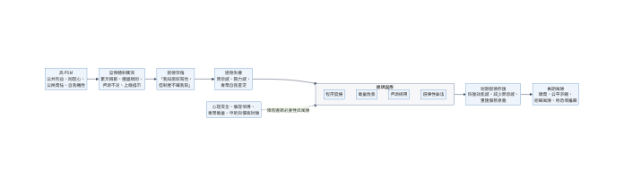
圖：利社會性違規（補充插入）
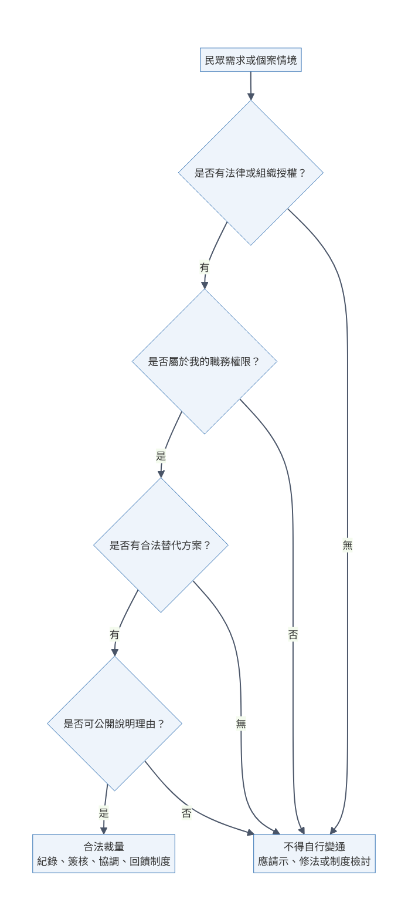
圖：裁量邊界檢核（補充插入）
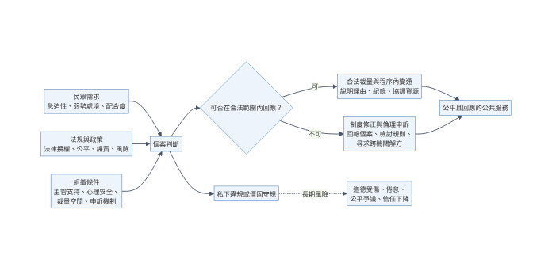
圖：法規遵循與民眾需求的平衡（補充插入）
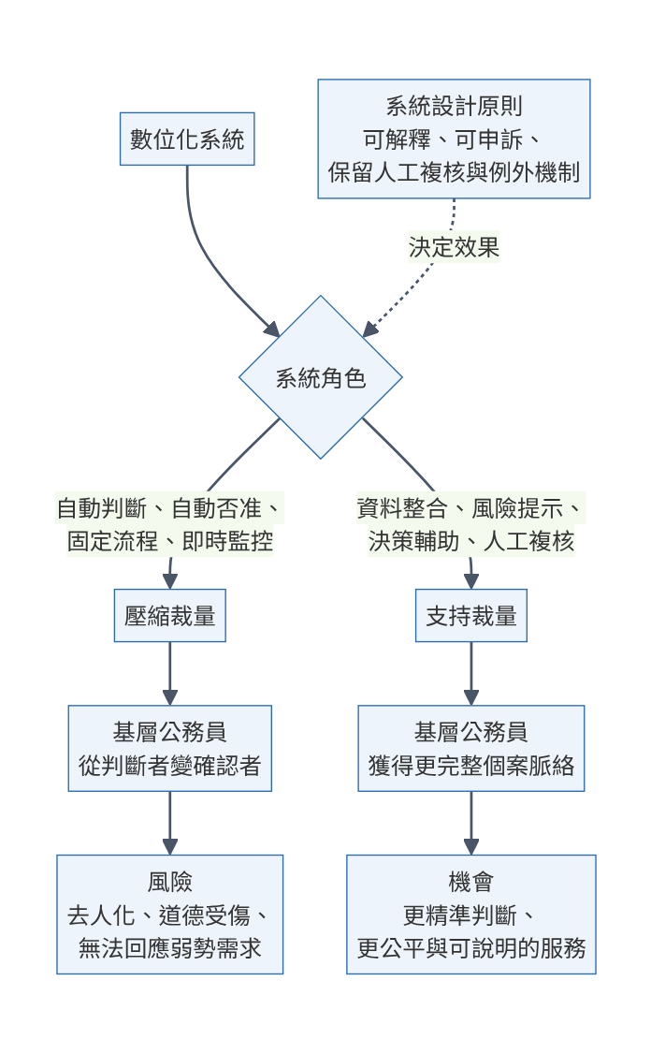
圖：數位化與裁量的重新分配（補充插入）

